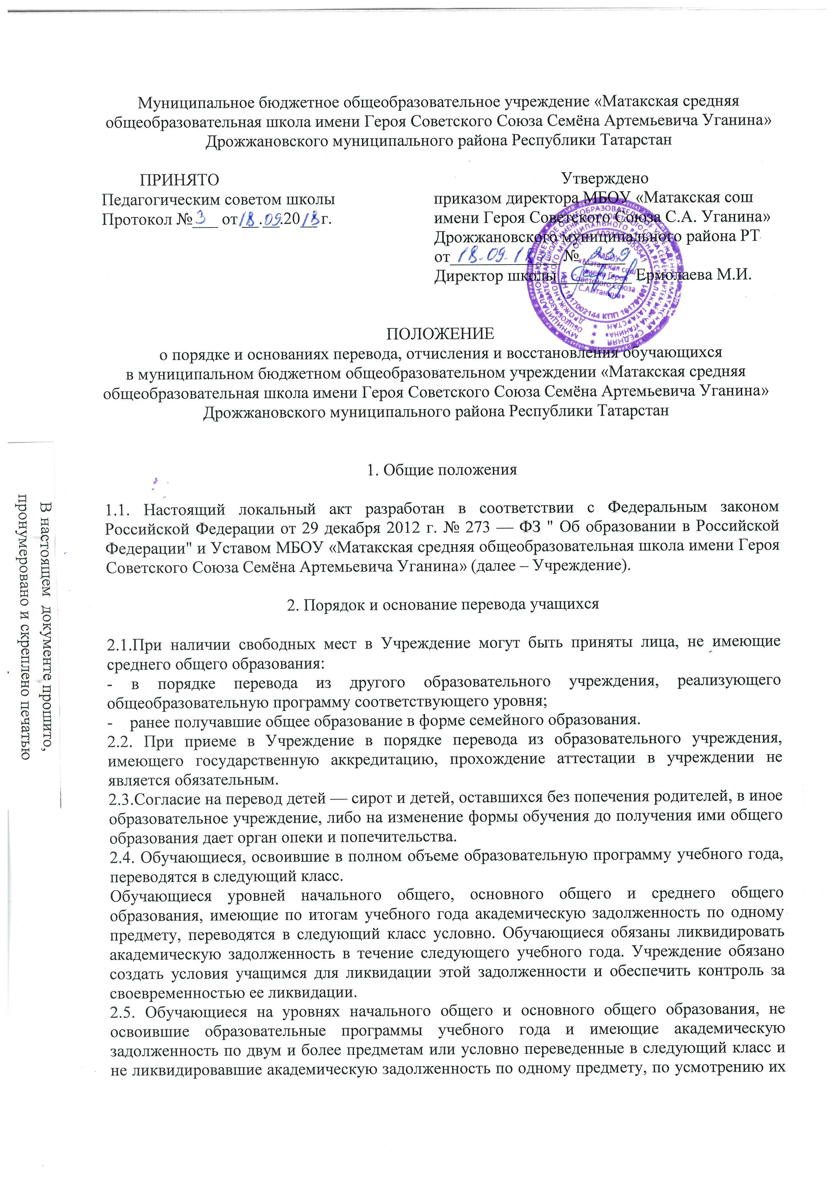
родителей (законных представителей), оставляются на повторное обучение, продолжают обучение в иных формах.
Обучающиеся на ступени среднего общего образования, не освоившие образовательные программы учебного года по очной форме обучения и имеющие академическую задолженность по двум и более предметам или условно переведенные в следующий класс и не ликвидировавшие академическую задолженность по одному предмету, продолжают получать образование в иных формах. Перевод обучающихся в следующий класс осуществляется по решению Педагогического совета учреждения.
2.6.Обучающиеся, не освоившие образовательную программу предыдущего уровня, не допускаются к обучению на следующий уровень общего образования.

3. Отчисление обучающихся

3.1. По решению Педагогического совета школа за совершенные неоднократно грубые нарушения Устава учреждения, допускается исключение из школы обучающегося, достигшего возраста пятнадцати лет. Исключение обучающегося из школы применяется, если меры воспитательного характера не дали результата и дальнейшее пребывание обучающегося в учреждении оказывает отрицательное влияние на других обучающихся, нарушает их права и права работников учреждения, а также нормальное функционирование учреждения. Решение об отчислении обучающегося, не получившего общего образования, принимается с учетом мнения его родителей (законных представителей) и с согласия комиссии по делам несовершеннолетних и защите их прав и органа опеки и попечительства. Учреждение незамедлительно обязано проинформировать об исключении обучающегося из учреждения его родителей (законных представителей) и орган местного самоуправления.
3.2. По согласию родителей (законных представителей), комиссии по делам несовершеннолетних и защите их прав, Отдела образования исполнительного комитета Дрожжановского муниципального района обучающийся, достигший возраста пятнадцати лет, может оставить учреждение до получения общего образования. Комиссия по делам несовершеннолетних и защите их прав совместно с родителями (законными представителями) и органом местного самоуправления в месячный срок принимает меры, обеспечивающие трудоустройство этого несовершеннолетнего и продолжения освоения им основной образовательной программы общего образования или по иной форме обучения.

4. Отчисление из контингента обучающихся образовательного учреждения

4.1.Отчисление обучающихся производится руководителем образовательного учреждения в следующих случаях:
- на основании решения педагогического совета и приказа директора Школы — все обучающиеся 9-х,11-х классов, успешно прошедшие государственную (итоговую) аттестацию и получившие документ об основном общем или среднем (полном) общем образовании, а также справку об обучении — для обучающихся 11-х классов;
- на основании заявления родителей (законных представителей) — обучающиеся 1-9 классов в связи с переходом в другое образовательное учреждение;
- на основании заявления — обучающиеся 10-х-11-х классов, в связи с переходом в другое образовательное учреждение;
- заявления родителей (законных представителей) с просьбой об отчислении их ребёнка (обучающегося, не получившего основного общего образования, достигшего 15-летнего возраста), на котором имеется письменное согласование Управления образованием, при согласии Комиссии по делам несовершеннолетних и защите их прав;
- решения Педагогического совета Школы, согласованного с Комиссией по делам несовершеннолетних (для обучающихся, достигших 15 лет), при выбытии по причине отчисления за грубые и неоднократные нарушения Устава Школы;
- решения суда, вступившего в законную силу, и решения органа управления Школы при исключении из Школы за совершение противоправных действий;
- личного заявления совершеннолетних.

5. Восстановление в организацию, осуществляющую образовательную деятельность

5.1. Лицо, отчисленное из организации, осуществляющей образовательную деятельность, по инициативе обучающегося до завершения освоения образовательной программы, имеет право на восстановление для обучения в этой организации.
5.2. Обучающиеся имеют право на восстановление в учреждение при наличии свободных мест. Решение о восстановлении обучающегося принимается Педагогическим советом при наличии соответствующего заявления от родителей (законных представителей) учащегося. При этом учитываются результаты промежуточной аттестации.

